Årshjul för Huvudstyrelsen
Stöd för styrelsens arbete 2023

Skriva Verksamhetsberättelse (feb)
Årsmöte SVIF (Mars)

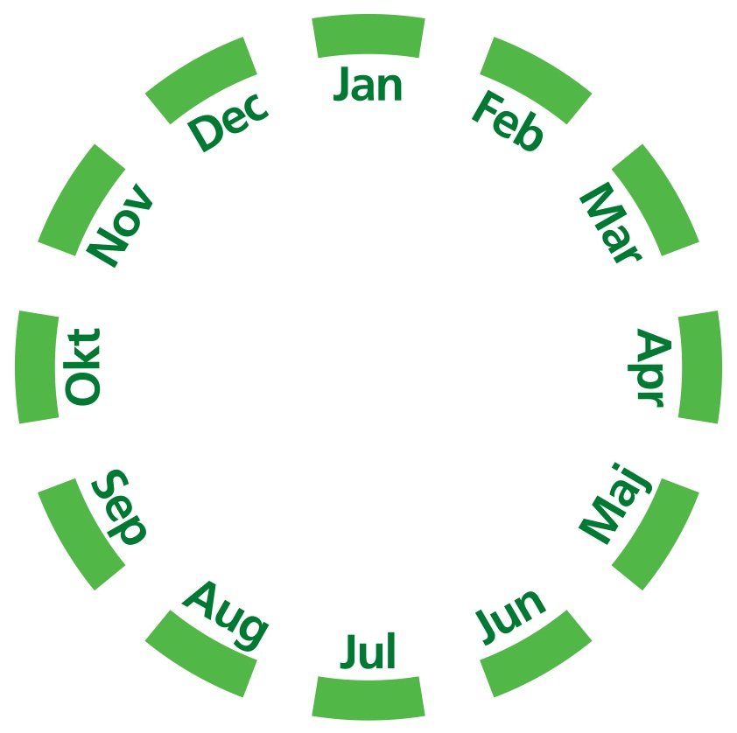

Löpande Styrelsearbete

Budgetarbete börjar (Okt)
Att göra under året

När? | Vad? | Beskrivning | Vem? Ansvarig?
Jan | - Huvudstyrelsemöte  - Budget ska vara klar.  - Bingofördelning 2023  - Utskick angående stipendiater  - Utskick angående motioner | Måndag 9 jan kl. 19.00-21.00  2023 års budget ska vara klar och inskickad till Huvudstyrelsen (efter revideringar).  Fördela Vårens/sommarens Bingotillfällen. | Ordförande
Feb | - Huvudstyrelsemöte  - Skriva verksamhetsberättelse  - Årsredovisning  - Besluta stipendier  - Planera årsmötet -powerpoint | Måndag 6 feb kl. 19.00-21.00  Ska skrivas och vara klar i mitten av februari. | Ordförande  Sekreterare
Mar | - Huvudstyrelsemöte  - Årsmöte SVIF  - Ledarträff innan årsmötet | Måndag 6 mars kl. 19.00-21.00  Datum för årets Årsmöte 220320. Eventuellt bjuder föreningen på middag innan. | Ordförande
Apr | - Huvudstyrelsemöte  - Genomgång av stora dokumentet | Måndag 3 april kl. 19.00-21.00 | Ordförande.
Maj | - Huvudstyrelsemöte  - Rensa hemsidan | Måndag 8 maj kl. 19.00-21.00 | Ordförande
Jun | - Huvudstyrelsemöte  - Genomgång av sponsorer | Måndag 5 juni kl. 19.00-21.00 | Ordförande
Jul | - Huvudstyrelsemöte | Måndag 3 juli kl. 19.00-21.00 | Ordförande
Aug | - Huvudstyrelsemöte  - Utbildningsplan | Måndagen 7 augusti kl. 19.00-21.00 | Ordförande
Sep | - Huvudstyrelsemöte  - Årshjul 2024  - Genomgång av stora dokumentet | Måndag 4 september kl. 19.00-21.00  Börja jobba på årshjul för 2024 | Ordförande
Okt | - Huvudstyrelsemöte  - Hjälpa sektionerna med budget  - Gå igenom vilka det är omval på | Måndag 2 oktober kl. 19.00-21.00 | Ordförande  Ordförande/Sektionen
Nov | - Huvudstyrelsemöte  - Budgetarbete | Måndag 6 november kl. 19.00-21.00  Reviderad budget ska lämnas in till Huvudstyrelsen | Ordförande
Dec | - Huvudstyrelsemöte  - Bestämma datum för årsmötet  - Kolla ordförande till årsmötet  - Rensa hemsidan | Måndag 4 december kl. 19.00-21.00 | Ordförande

